#ПРОВОЖУЛЕТОСПОЛЬЗОЙМОГИЛЕВ

**Немного о себе**

|  |  |
| --- | --- |
|  | ***ЛАКОВ ИВАН АЛЕКСАНДРОВИЧ*** |

|  |  |
| --- | --- |
|  | **ГУО "Средняя школа №2 г. Могилева"** |

|  |  |
| --- | --- |
|  | **Спорт** |

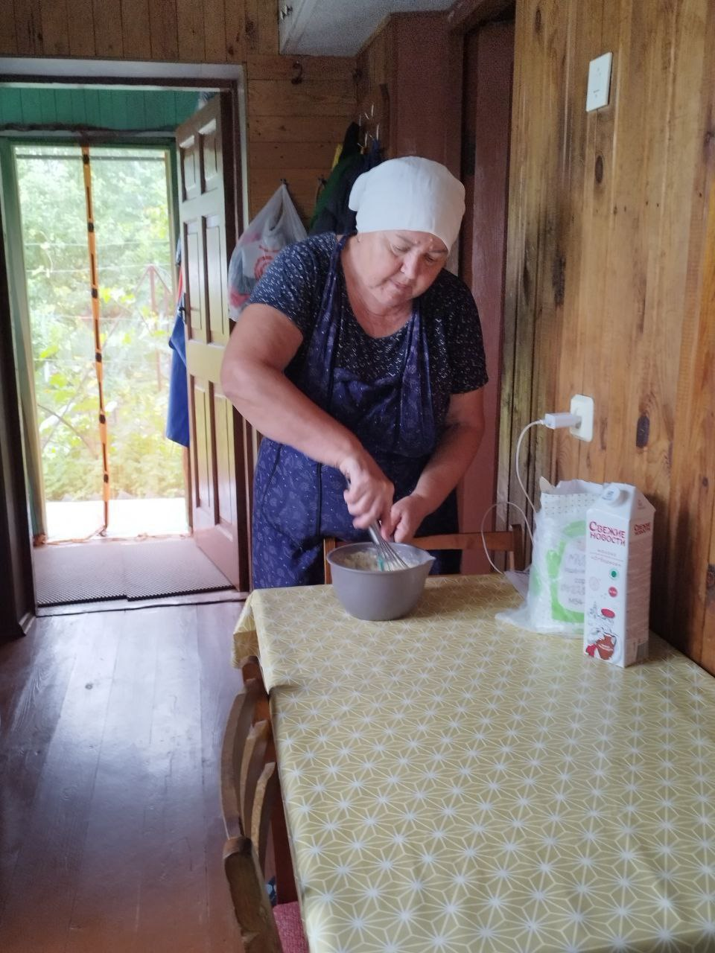

*Это мои бабушка Ирина и дедушка Александр. Я очень люблю с ними проводить время в деревне. Они меня постоянно учат чему-то новому. Я люблю им помогать.*

**Я научился этим летом**

|  |  |
| --- | --- |
|  | **собирать урожай** |

|  |  |
| --- | --- |
|  | **Удобрять огород** |

|  |  |
| --- | --- |
|  | **Согребать скошенную траву** |

**И достиг результатов**

|  |  |
| --- | --- |
|  | **Вырасти ранние огурцы** |

|  |  |
| --- | --- |
|  | **Каждую неделю помогаю бабушке удобрять огород** |

|  |  |
| --- | --- |
|  | **Каждую неделю помогаю дедушке согребать траву после покоса** |

**Фотографии**

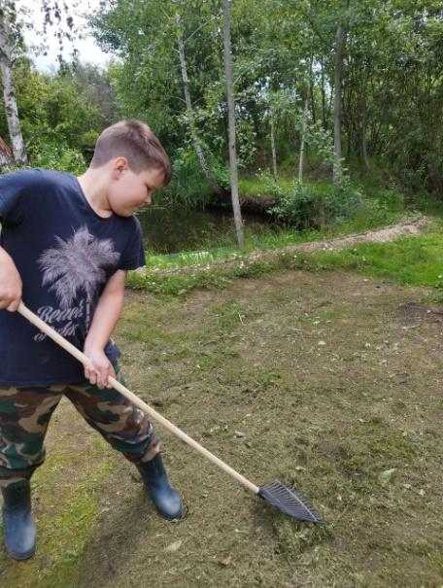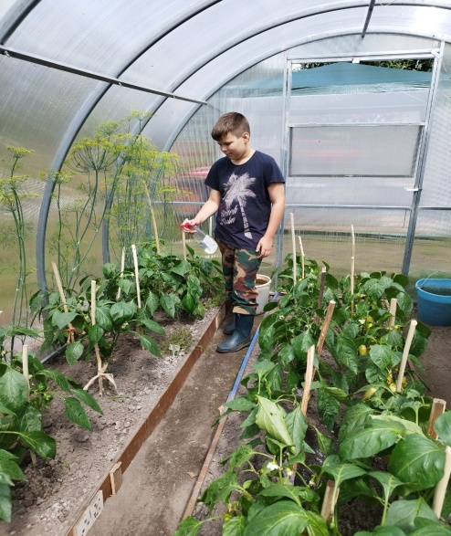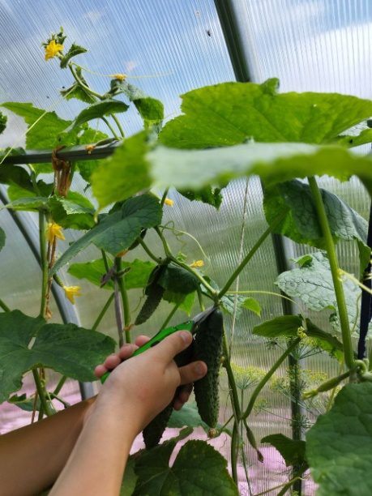

*Дедушка покосил траву. Я согребаю траву*

*Помогаю бабушке удобрять огород*

*Собираю первый урожай*